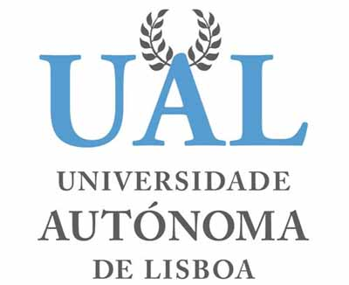
UNIVERSIDADE AUTÓNOMA DE LISBOA

LUÍS DE CAMÕES

MESTRADO EM PSICOLOGIA
ESPECIALIZAÇÃO EM PSICOLOGIADA LINGUAGEM E LOGOPEDIA

Relatório de Estágio
Para a obtenção ao grau de Mestre em Psicologia
e na Especialização em Psicologia da Linguagem e Logopedia.
Hospital dos Capuchos.

MESTRANDO:
Charles Rodrigues – 20091534

ORIENTADORES:
Profa. Doutora Odete Nunes
Universidade Autónima de Lisboa
Profa. Doutora Mónica Pires
Universidade Autónima de Lisboa
Dra. Cláudia Castro
Universidade Autónima de Lisboa

CO-ORIENTADOR:
Dr. Carlos Calado

Lisboa, Janeiro de 2012

Relatório de Estágio
Para a obtenção ao grau de Mestre em Psicologia
e na Especialização em Psicologia da Linguagem e Logopedia.
Hospital dos Capuchos.

Charles Rodrigues – 20091534

